طلب التحاق بتدريب :إعداد مدربين TOT
ضمن مشروع (تنمية المجتمعات المحلية المهمشة)

نبذة حول مشروع تنمية المجتمعات المحلية المهمشة في قطاع غزة:

يقوم المركز الفلسطيني للديمقراطية وحل النزاعات بتنفيذ مشروع “تنمية المجتمعات المحلية المهمشة في قطاع غزة”. كشريك محلي لصندوق تطوير وإقراض الهيئات المحلية MDLF بتمويل الوكالة السويسرية للتنمية SDC والتعاون الألمانيGIZ، وذلك في سبع بلديات مستهدفة تضم 24 مجتمعاً مهمشاً والبلديات هي: البريج، القرارة، عبسان الجديدة، خزاعة، الشوكة، النصر، رفح. يهدف المشروع إلى المساهمة في تعزيز المساءلة المجتمعية والمساواة الجندرية بالإضافة إلى تطبيق الممارسات والمفاهيم الديمقراطية في المجتمع الفلسطيني والتي تشمل استراتيجيات أجندة السياسات الوطنية الفلسطينية (2017-2022)، وخاصة تلك التي تهدف إلى تطوير وتحسين جودة الخدمات المقدمة للمواطنين من خلال خلق فلسفة حكومة نشطة وخاضعة للمساءلة تستجيب لاحتياجات المواطنين.
ويهدف المشروع بوجه خاص إلى تمكين المجتمعات الهشة في البلديات المستهدفة للحصول على خدمات بنية تحتية أكثر مُساءلة وتحسين المشاركة المجتمعية في القرارات التي تتخذها البلديات والمتعلقة بتحسين الأوضاع المعيشية للمواطنين في تلك المناطق. وذلك من خلال ثمانية مهام رئيسية سيتم تنفيذها خلال فترة تنفيذ المشروع وتبلغ مدته 27 شهرا. بدأت في يوليو 2018-إلى سبتمبر 2020، تم تصميم تدخلات المشروع على عدة مستويات وهي: على مستوى المجتمع المحلي: من خلال زيادة الوعي المجتمعي فيما يتعلق بالمساءلة والمشاركة المجتمعية، مشاركة المجتمع بشكل أكبر في تخطيط وتصميم وتنفيذ مشاريع البلديات. وعلى مستوى البلديات: من خلال بناء قدرات موظفي البلديات فيما يتعلق بالمساءلة والمشاركة المجتمعية والاستجابة الجندرية. وعلى مستوى تطوير السياسات من خلال مراجعة التشريعات واللوائح والإجراءات المتعلقة بالمساءلة والمشاركة المجتمعية.
ضمن نشاط بناء القدرات في المساءلة والمشاركة المجتمعية في مشروع تنمية المجتمعات المحلية المهمشة والذي يستهدف المجتمع المحلي، فإننا في المركز الفلسطيني للديمقراطية وحل النزاعات ندعو المهتمين من كلا الجنسين الذين يقطنون في أحد المجتمعات المحلية المهمشة المستهدفة ضمن البلديات السبعة : البريج، القرارة، عبسان الجديدة، خزاعة، الشوكة، النصر، رفح، ندعوهم للمشاركة في دورة إعداد مدربين والتي سينظمها المركز الفلسطيني للديمقراطية وحل النزاعات ضمن أنشطة المشروع، تمهيداً لتنفيذ جلسات توعوية للمجتمعات المحلية المهمشة حول المشاركة المجتمعية والمساءلة المجتمعية.
وسيتم الاختيار بناءا على المعايير التالية:
- أن يكون قد تلقى تدريب المشاركة والمساءلة المجتمعية ضمن مشروع تنمية المجتمعات المحلية المهمشة والتزم بالحضور.
- أن يجتاز الاختبار التقييمي المرفق أدناه في الرابط
- ألا يزيد عمره عن 40 عاماً.
- أن يكون لديه مهارات التواصل والاتصال و تسهيل الجلسات التوعوية.
- ألا يكون موظفاً حكومي أو في القطاع الخاص.
- أن يمتلك مهارات التعامل مع الناس والتعاون، والانصات والقدرة على حل المشكلات بهدوء
من الجدير ذكره أن المركز يشجع على مشاركة الفئات المهمشة ضمن أنشطة المشروع كالأشخاص ذوي الإعاقة والشباب والنساء اللاتي يقمن بإعالة أسرهن. مع التزام المركز بتحقيق العدالة والمساواة لكافة الفئات المجتمعية

حالة دراسية:
الطريق السريع
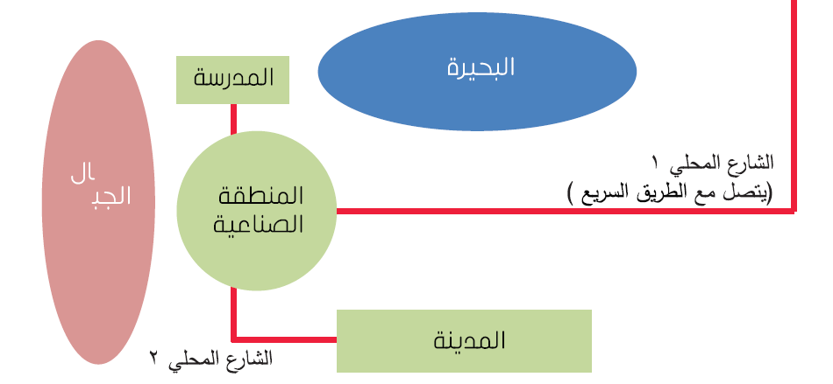
الطريق المحلي 1 الذي يربط حاليا المنطقة الصناعية المحلية مع الطريق السريع يذهب حول بحيرة والطريق المحلي 1 بحالة إنشائية سيئة، ونتيجة لذلك فإنه يأخذ من الشاحنات 45 دقيقة للوصول الى الطريق السريع، مما ينجم عنه تكاليف كبيرة للمنطقة الصناعية من حيث وقت التسليم وتكاليف الوقود وتكاليف صيانة المركبات، وقد طلب مجتمع الأعمال أن تصل الهيئة المحلية الطريق المحلي 2(انظر أعلاه (إلى الطريق السريع، مما يقلل من وقت السفر إلى 15 دقيقة، وتنظر الهيئة المحلية في ذلك.
ومع ذلك، الطريق المحلي 2 يربط أيضا المدرسة بالمدينة ويستخدم من قبل الأطفال للوصول الى المدارس مشياً، وبالفعل، تحدث الحوادث الآن وقبل أسبوعين فقط، قتلت طالبة بسيارة في طريق عودتها إلى المنزل، ومن شأن تطوير الطريق 2 أن يؤدي إلى زيادة حركة المرور، مما قد يؤدي إلى وقوع حوادث أكثر وأخطر.
المعلومات الاضافية
معلومات تتعلق بالهيئة المحلية
- محدودية الدعم المادي للبنية التحتية.
- تعتبر المدينة الصناعية مصدرا مهماً للوظائف وأهم مصدر لإيرادات الهيئة المحلية (من خلال التراخيص (
الاهتمامات:
- المحافظة على العائدات المحلية أو توسيعها.
- الحفاظ على دعم الناخبين.
- إيجاد حل فعال من حيث التكلفة.
معلومات تتعلق بالمدينة الصناعية
- إن ظروف الطرق السيئة الحالية تؤثر بشكل كبير على ايرادات المدينة )وقت التسليم وتكاليف الوقود وصيانة المركبات(.
- تفكر بعض الشركات في نقل عملها إلى مجمعات صناعية أخرى ذات شبكة طرق تصل بصورة أفضل بالطريق السريع.
- يمكن أن يؤدي تحسين الاتصال بالطريق السريع إلى جذب المزيد من الشركات الى هذه المنطقة الصناعية، وزيادة فرص العمل وايرادات الحكومة المحلية.
الاهتمامات
- زيادة الايرادات
معلومات تتعلق بالمواطنين
- الاعتماد على المدينة الصناعية للوظائف.
- يريدون حل بديل للمشكلة الحالية.
- عائلة الفتاة التي قتلت منذ أسبوعين، ما زالت مستاءة جداً.
الاهتمامات
- الرغبة في الاحتفاظ بوظائفهم.
- الرغبة في ضمان سلامة أطفالهم.

كناشط/ة مجتمعي بعد تفهمك لهذه الحالة أجب/أجيبي على الأسئلة التالية:
- حلل/ي الحالة الدراسية
- 2.كيف تحفز المواطنين على المشاركة في اتخاذ القرارات المتعلقة بهذه القضية
- ما هي الخطوات المقترحة للتعامل مع هذه القضية
- ما هي أداة المساءلة المجتمعية المناسبة التي يمكن لك اختيارها لِتُطبق مع هذه القضية؟ ولماذا؟ وكيف سيتم تطبيقها؟
- ما هي المخرجات المتوقعة من المشاركة المجتمعية وكذلك من استخدام أداة المساءلة المجتمعية المقترحة؟

